**2024 Spring CSED311 Lab 4-1 Report**

Team ID: 67735

20220312 박준혁, 20220871 홍지우

**명예서약 (Honor Code)**

나는 이 프로그래밍 과제를 다른 사람의 부적절한 도움 없이 완수하였습니다.

I completed this programming task without the improper help of others.

1. **Introduction**
   1. 5-stage Pipelined CPU를 구현하였다. Hazard Detection이 이루어진다.   
      Stall과 Data Forwarding이 적용된다.
2. **Design**
   1. Hazard Detection은 아래 그림과 같이 설계하였다.  
      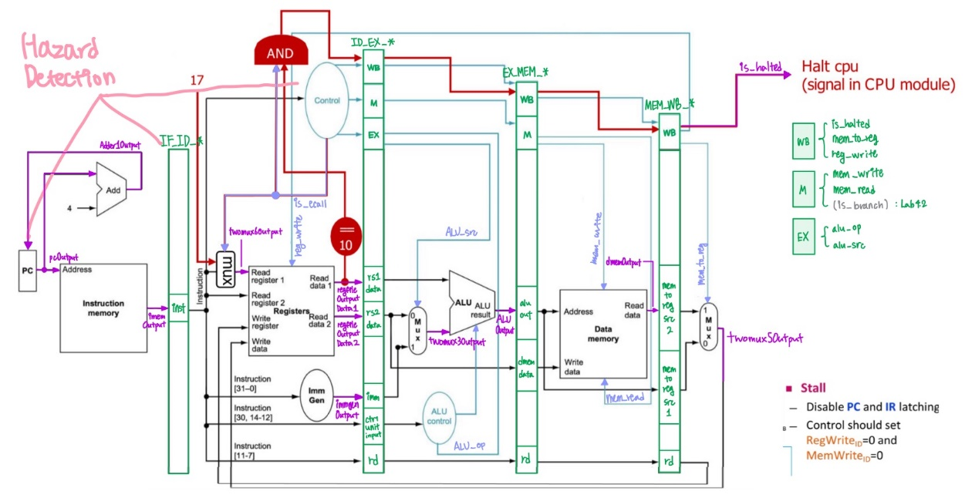
   2. 데이터 포워딩은 다음 그림을 따랐다.  
      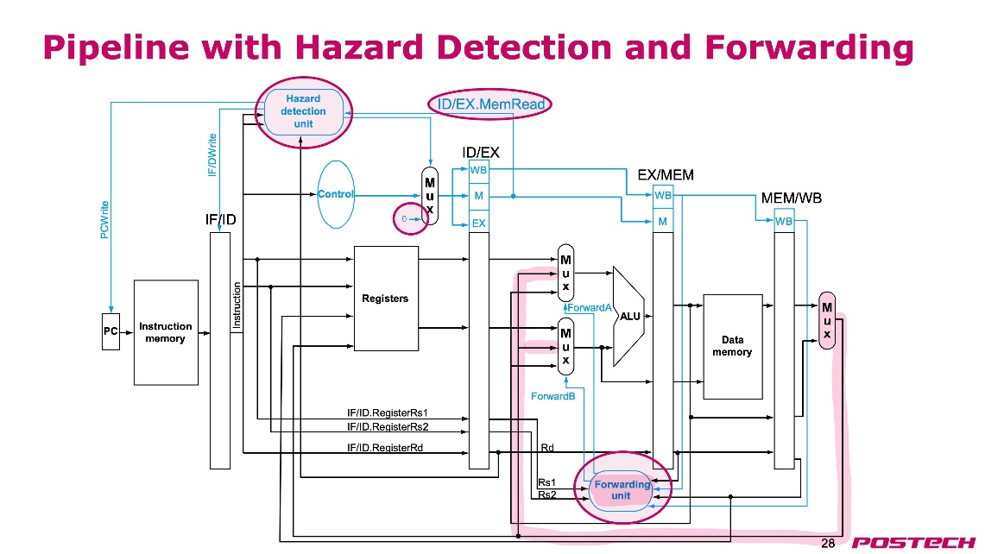
3. **Implementation**
   1. Pipeline 구현  
      우선 스테이지 사이마다 파이프라인 레지스터를 설치하였고,   
      다음 그림과 같이 매 clk에 맞추어 한 단계마다 값을 업데이트하며 넘겨주었다.

hazard가 발생했을 때 stall을 적용하는 코드도 나타나 있다.

* 1. Hazard Detection  
     발생 조건은 Data Forwarding이 적용되어 있기 때문에 아래 로직을 따랐다.  
     텍스트, 스크린샷, 폰트, 라인이(가) 표시된 사진

     자동 생성된 설명  
     코드는 다음과 같다.  
     ecall이 발생했을 때, rs1과 rs2에 대해 hazard가 발생하는 경우를 체크해 주었다.  
     텍스트, 스크린샷, 소프트웨어, 멀티미디어 소프트웨어이(가) 표시된 사진

     자동 생성된 설명
  2. Data Forwarding  
     포워딩 조건은 다음과 같다.  
     텍스트, 도표, 평면도, 평행이(가) 표시된 사진

     자동 생성된 설명

위 그림대로 작성한 코드는 다음과 같다.

아래는 포워딩되는 부분의 예시이다.  
addi x15 x0 14  
sw x15 -24 x8   
lw x14 -24 x8   
이때 x14에 들어갈 값이 앞에서 포워딩되어 (forwardB=01: dist 1 forwarding)  
stall 없이 들어간 모습이다.

* 1. Ecall Forwarding  
     아래 그림과 같이 동작하도록 하였다.  
     텍스트, 도표, 스크린샷, 폰트이(가) 표시된 사진

     자동 생성된 설명  
     코드는 다음과 같다.  
     텍스트, 스크린샷, 폰트, 소프트웨어이(가) 표시된 사진

     자동 생성된 설명

1. **Discussion**
   1. 레지스터를 새로 만들고 매 클락마다 업데이트하면서도 많은 조건들을 체크하는 것이 어려웠다.
   2. single cycle에서보다 8사이클정도 많이 나왔는데, 중간중간 stall도 있고 5단계로 나뉘어 앞뒤에 추가 사이클이 필요하기 때문이다. (2개 inst도 6사이클이나 필요할 수 있음)  
      그러나 한 사이클당 하나의 단계만큼의 시간이 걸리므로 multi-cycle의 짧은 cycle 주기와 single-cycle의 적은 사이클 수를 둘 다 가지고 있다고 할 수 있다.
2. **Conclusion**
   1. 테스트벤치 결과

